Точечный массаж при насморке.
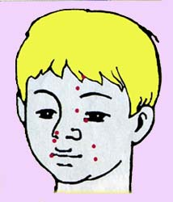
Один из хороших способов борьбы с насморком и гайморитом у ребенка является точечный массаж. Точечный массаж восстанавливает проходимость носовых ходов.
Проводить точечный массаж необходимо кончиком указательного пальца, предварительно нагрев свои руки, чтобы ребенку было приятно, а не прикосновение холодных рук. Нажимайте кончиком указательного пальца на так называемые "носовые точки", при этом делайте вращательные движения по часовой стрелке. Каждую точку необходимо массировать приблизительно 20-30 секунд.
Обратите внимание, что проводить точечный массаж нельзя при гнойничковых поражениях кожи в области зон массажа, а также при наличии родинок, бородавок и новообразований.

